Mitteilung an die Presse

Das transatlantische Freihandelsabkommen TTIP-
Informationskampagne der Starnberger Linken geht weiter.

Am gestrigen Abend setzte der Kreisverband Starnberg der Partei DIE LINKE seine Reihe von Informationsveranstaltungen zu TTIP, dem transatlantischen Freihandelsabkommen zwischen der EU und den USA, fort. Nachdem bis vor kurzem dieses Thema nur absoluten Insidern bekannt war, stößt es mittlerweile auf immer breiteres Interesse in allen Gesellschaftsschichten.
Auf der sehr gut besuchten Veranstaltung im Gasthaus „Zur Schießstätte“ in Starnberg referierte dazu der Bundestagsabgeordnete und Stellvertretende Fraktionsvorsitzende der Linken Klaus Ernst. Er stellte die demokratiegefährdenden Auswüchse von TTIP und insbesondere die Auswirkungen des Abkommens auf den deutschen und internationalen Arbeitsmarkt dar. Dabei schaffte er es, den aufmerksamen Zuhörern die Gefahren von TTIP plastisch vor Augen zu führen. Die zahlreichen Besucherinnen und Besucher, von denen viele aus Interesse und ohne Mitglied der Linken zu sein, den Weg in die Schießstätte gefunden hatten, beteiligten sich anschließend rege an der Diskussion mit Klaus Ernst, der es verstand, dem Publikum die Wichtigkeit des Themas und die Notwendigkeit des gesamtgesellschaftlichen Widerstandes dagegen deutlich zu machen.
In den kommenden Monaten wird der Kreisverband Starnberg weitere Facetten und Aspekte dieses mehr als wichtigen Themas aufgreifen. So referiert am 29.9. um 19 Uhr der Bundestagsabgeordnete Harald Weinberg zum Thema „Die Wirkung des Freihandelsabkommens TTIP auf das deutsche Gesundheitswesen“. Abgeschlossen wird die Vortragsreihe am 17.11. um 19 Uhr mit einem Referat der Bundestagsabgeordneten und umweltpolitischen Sprecherin der Linken im Bundestag Eva Bulling-Schröter zum Thema „Auswirkungen des Freihandelsabkommens TTIP auf die Umweltpolitik.“
Zu diesen Veranstaltungen sind alle interessierten Bürger ins Gasthaus „Zur Schießstätte“ eingeladen, auch wenn sie sich vielleicht ansonsten nicht auf der Linie der Linkspartei sehen.

Starnberg, 22.7.2014

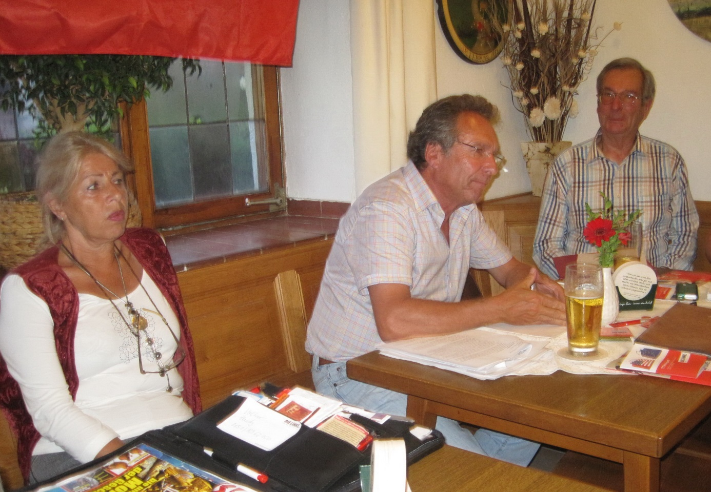

Klaus Ernst (Mitte), Sieglinde Knöchner, Volker Stein

Im Auftrag des Vorstands:
Dr. Volker Stein
Stellvertretender Sprecher
Kreisverband Starnberg
DIE LINKE
Ulrichstraße 13
82343 Pöcking
stein.volker@gmx.de
Tel. 08157 2316

